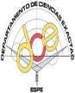

AUTOEVALUACION
CAPITULO 3
PARCIAL No. 1
METODOLOGIAS DE DESARROLLO EN
SOFTWARE

METODOLOGIAS DE DESARROLLO EN SOFTWARE
ÁREA DE COMPUTACION DEPARTAMENTO DE ITIN

AUTOEVALUACION-C3.

Nombres del estudiante: Cristian Jesus Becerra Loaiza
Jhon Kevin Castillo Quishpe
Ismael Alejandro Silva Flores

Nivel: NRC:
Asignatura:
Tercer Nivel 29022
Met. de Desarrollo en Software

Nombre del profesor: Ing. Jenny Alexandra Ruiz Robalino

METODOLOGIAS DE DESARROLLO EN SOFTWARE
ÁREA DE COMPUTACION DEPARTAMENTO DE ITIN



Contenido
1. En el siguiente gráfico, que representa el modelo de construcción de prototipos, los nombres de cada fase respetando el orden de ejecución son: 2
2. ¿Qué es un proceso de software? 2
3. En el siguiente gráfico, que representa el modelo de espiral, los nombres de cada fase respetando el orden de ejecución van así: 3
4. En el siguiente gráfico del proceso unificado de desarrollo, los nombres de cada fase respetando el orden de ejecución van así: 4
5. ¿Qué es la metodología de desarrollo de software? 5
6. Ud. es el líder de un equipo de desarrollo de un aplicativo que necesita maximizar la precisión, el comportamiento del tiempo y la capacidad de prueba; así también, debe minimizar la ambigüedad, por tanto, decidirá un lenguaje de programación que se baseen algún tipo de notación, es decir elegirá: 5
7. Una de las causas que motivó la llamada crisis del software fue: 5
8. Las fases del proceso unificado de desarrollo son: 6
9. El tipo de proceso del ciclo de vida del software (ISO 12207) es: 6
10. A partir de los requisitos del sistema levantados por el ingeniero de software, se obtiene como producto final la especificación del sistema que describe: 6
Referencias 7



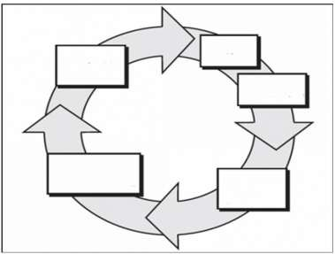
En el siguiente gráfico, que representa el modelo de construcción de prototipos, los nombres de cada fase respetando el orden de ejecución son:
  - Plan rápido, modelado de diseño rápido, construcción del prototipo despliegue, entrega y retroalimentación, comunicación, plan rápido.
  - Modelado de diseño rápido, construcción del prototipo, despliegue, entrega y retroalimentación, plan rápido, comunicación.
  - Comunicación, plan rápido, modelado de diseño rápido, construcción del
prototipo despliegue, entrega y retroalimentación (Pressman, s.f.).

¿Qué es un proceso de software?

  - Representa los roles de las personas involucradas en el proceso de software y las actividades de las que son responsables.
  - Es un conjunto de actividades cuya meta es el desarrollo u optimización del
software (Somerville, 2011).

  - Es la secuencia de actividades en el proceso junto con sus entradas, salidas y dependencias, las actividades en este modelo representan acciones humanas.



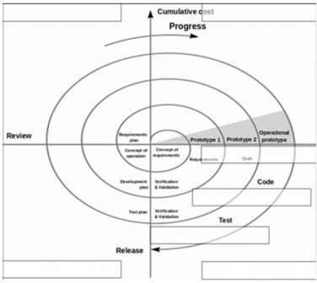
En el siguiente gráfico, que representa el modelo de espiral, los nombres de cada fase respetando el orden de ejecución van así:

  - Determinar objetivos, identificar y resolver riesgos, diseño detallado,
integración, implantación, desarrollo y pruebas, plan siguiente iteración

(Pressman, s.f.).

  - Identificar y resolver riesgos, diseño detallado, integración, implantación, desarrollo y pruebas, plan siguiente iteración, determinar objetivos.
  - Determinar objetivos, diseño detallado, integración, implantación, desarrollo y pruebas, identificar y resolver riesgos, plan siguiente iteración.



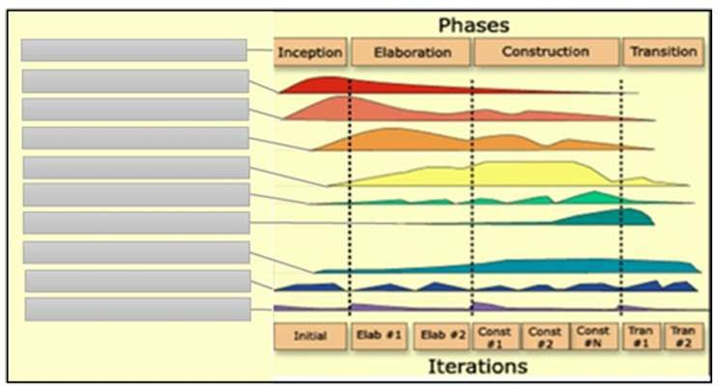
En el siguiente gráfico del proceso unificado de desarrollo, los nombres de cada fase respetando el orden de ejecución van así:

  - Procesos estructurales: gestión de la configuración y cambios requisitos, análisis y diseño, implementación, prueba, entrega, procesos de sopor te, modelamiento del negocio, gestión del proyecto, entorno.
  - Procesos estructurales: gestión del proyecto, requisitos, análisis y di seño, implementación, prueba, entrega, gestión de la configuración y cambios procesos de soporte, modelamiento del negocio, entorno.
  - Procesos estructurales: modelamiento del negocio, requisitos, análisis y
diseño, implementación, prueba, entrega, procesos de soporte, gestión de la

configuración y cambios, gestión del proyecto, entorno (Jacobson, 2000).



¿Qué es la metodología de desarrollo de software?

  - Es un conjunto de técnicas procedimientos organizados en fases para el desarrollo de productos software, de manera eficaz, y abarca el ciclo de vida del mismo.
  - Es una colección de métodos para la resolución de una clase de problema.

  - Es un conjunto de técnicas ciclos de vida, en fases para el desarrollo de
productos software, de manera eficaz, y abarca procedimientos organizados

del mismo para la resolución de una clase de problema (Pressman, s.f.).

  - Es un conjunto de métodos para el desarrollo de productos software, de manera eficaz, y abarca el ciclo de vida del mismo. Es una colección de técnicas procedimientos organizados en fases para la resolución de una clase de problema.

Ud. es el líder de un equipo de desarrollo de un aplicativo que necesita maximizar la precisión, el comportamiento del tiempo y la capacidad de prueba; así también, debe minimizar la ambigüedad, por tanto, decidirá un lenguaje de programación que se base en algún tipo de notación, es decir elegirá:
  - Notaciones formales (IEEE Computer, 2014).
  - Notaciones lingüísticas.
  - Notaciones visuales.

Una de las causas que motivó la llamada crisis del software fue:

  - La falta de programadores altamente capacitados.
  - Los cambios continuos pedidos por el cliente.
  - Los errores debido a la baja calidad del software (Pressman, s.f.).



Las fases del proceso unificado de desarrollo son:

  - Incepción, elaboración, construcción, transición (Jacobson, 2000).
  - Comunicación, elaboración, construcción, transición.

  - Modelamiento, análisis y diseño, construcción, pruebas y despliegue.

El tipo de proceso del ciclo de vida del software (ISO 12207) es:

  - Operación, suministro, adquisición, procesos primarios (IEEE Computer,
2014).

  - Documentación, resolución de problemas procesos organizacionales.
  - Mejoras, entrenamiento, infraestructura, procesos de soporte.

A partir de los requisitos del sistema levantados por el ingeniero de software, se obtiene como producto final la especificación del sistema que describe:
  - Los modelos del sistema que obedecen a los requisitos funcionales y no funcionales de los usuarios.
  - La función y las características de un sistema de computación y las
restricciones que gobiernan su desarrollo (Somerville, 2011).

  - La planificación detallada de las etapas de una metodología a seguir en el proceso de construcción del software.



Referencias
IEEE Computer, S. (2014). Guide to the Software Engineering Body of Knowle dge Version

3.0 (SWEBOK Guide V3.0. Guide to the Software Engineering Body of Knowle dge Version 3.0 (SWEBOK Guide V3.0.: https://www.academia.edu/8583868/Guide_to_the_Software_Engineering_Body_ of_Knowledge_Version_3_0_SWEBOK_Guide_V3_0
Jacobson, I. &. (2000). El proceso unificado de desarrollo de software (primera edición). Madrid, España: S.A., Pearson Educación. El proceso unificado de desarrollo de software (primera edición). Madrid, España: S.A., Pearson Educación.: https://www.academia.edu/11946867/El_Proceso_Unificado_de_desarrollo_de_s ofware?sm=b
Pressman, R. (s.f.). Un enfoque práctico (Séptima ed.). Un enfoque práctico (Séptima ed.): https://docs.google.com/document/d/1x1uFkX13aWHfVkssPTqSZgRDN-b0GiY VXuSScnQ3YCs/edit?usp=sharing
Somerville, I. (2011). Software Engineering 9. Software Engineering 9.: https://ifs.host.cs.st-andrews.ac.uk/Books/SE9/index.html

